4. 5. 2020, LUM
Pozdravljeni!
Poglejte sliko Vladimirja Makuca, Ptice
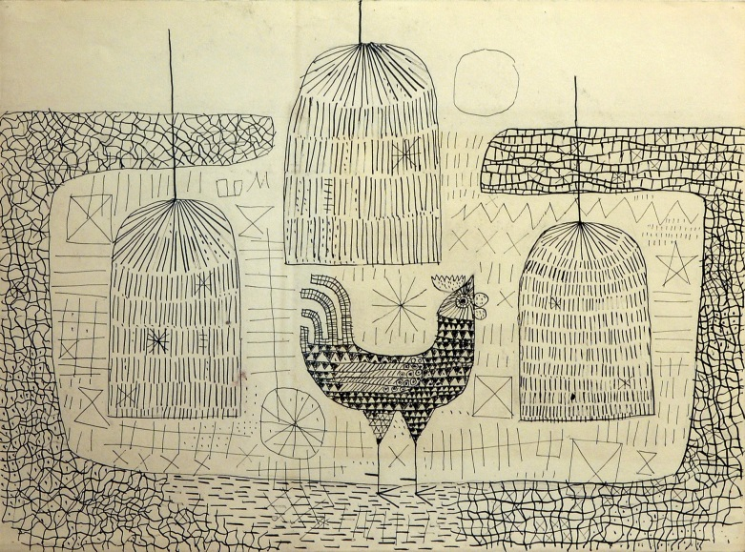
Površine so prikazane z različnimi teksturami (šrafure, goste in redke linije).
Teksture imajo različni materiali na svoji površini. To so teksture, ki jih vidimo v okolju. Teksture si lahko tudi izmislimo, torej jih naredimo po lastni domišljiji. Poglej primere.
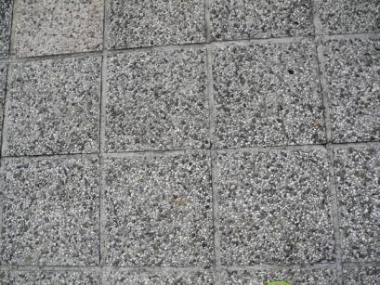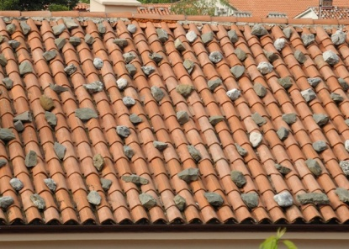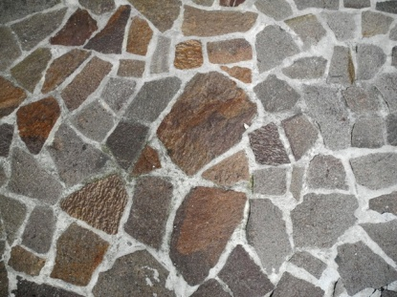
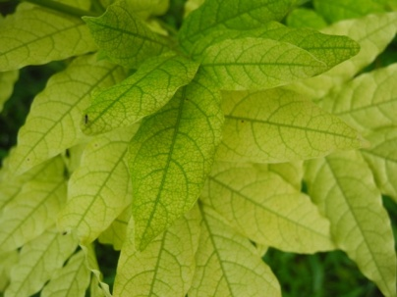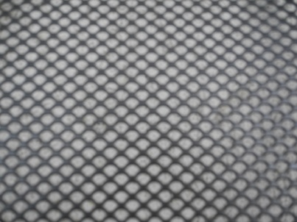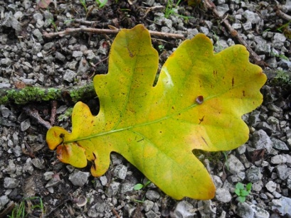
- Likovna naloga
Naredil boš risbo, na kateri boš uporabljal različne teksture.
- Likovni motiv: prometno sredstvo. Poglej v zvezku za slovenščino, katera so prometna sredstva (miselni vzorec – Promet)
- Likovna tehnika: Najprej boš motiv narisal s flomastrom. Potem boš s teksturami zapolnili posamezne ploskve. Določene ploskve lahko pobarvaš kar črno, nekaj pa jih pustiš ne porisanih, torej ostanejo bele. Na ta način bo risba bolj učinkovita. Če nimaš flomastrov, riši s svinčnikom. Rišeš v zvezek za družbo. Risba naj bo v formatu A4, torej ena stran.

